CÁC DOANH NGHIỆP THAM GIA VÀ VỊ TRÍ TUYỂN DỤNG
TRONG NGÀY HỘI GIAO LƯU- TUYỂN DỤNG- VIỆC LÀM 23/10/2014
THÀNH CÔNG CỦA BẠN – NIỀM TỰ HÀO CỦA CHÚNG TÔI
SỐ GIAN HÀNG | TÊN DOANH NGHIỆP | GIỚI THIỆU DOANH NGHIỆP | NGÀNH NGHỀ,  VỊ TRÍ TUYỂN DỤNG
9,13 &14 | NHÀ TÀI TRỢ VÀNG  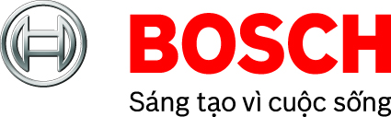  Công ty TNHH  Bosch Việt Nam | Tập đoàn Bosch là nhà cung ứng toàn cầu hàng đầu về công nghệ và dịch vụ trong các lĩnh vực Kỹ thuật Ô tô, Kỹ thuật Công nghiệp, Hàng tiêu dùng và Kỹ thuật Xây dựng.  Công ty TNHH Bosch Việt Nam tại Đồng Nai (KCN Long Thành) là nhà máy kỹ thuật cao đầu tiên của Tập đoàn Bosch đầu tư tại Việt Nam trong lĩnh vực sản xuất dây truyền lực biến đổi liên tục dùng trong hộp số tự động dành cho ô tô.  Địa chỉ: Đường 8, KCN Long Thành, xã Tam An, Huyện Long Thành, Đồng Nai | Tốt nghiệp Đại học/ Cao đẳng chuyên ngành cơ khí, điện công nghiệp, công nghệ tự động, quản lý công nghiệp , các ngành kỹ thuật  Chương trình Quản trị viên tập sự dành cho Thạc sĩ các chuyên ngành kỹ thuật  Chương trình Thực tập sinh: SV năm 3,4 các ngành kỹ thuật
1&2 | 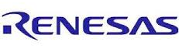  Công ty TNHH Thiết kế Renesas Việt Nam | Renesas Design Vietnam Co., Ltd (RVC), thành lập ngày 5/10/2004, là một trong những công ty thành viên trong tập đoàn Renesas Electronics Corp., với mục tiêu kinh doanh là thiết kế phần cứng (chip I.C) và phần mềm chức năng dành cho chịp điện thoại di động, xe hơi và sản phẩm kỹ thuật số. RVC là một trong những trung tâm thiết kế chính của tập đoàn Renesas toàn cầu.  Địa chỉ: Lô W.29-30-31a, đường Tân Thuận, KCX Tân Thuận, Quận 7, TPHCM | Kỹ sư Công nghệ thông tin, Điện tử viễn thông, Điện- Điện tử, Tự động hóa, Cơ điện tử, Toán tin, Vật lý
3&4 |   Công ty TNHH Nestlé Việt Nam | Tập đoàn Nestlé là công ty hàng đầu trên thế giới về Thực phẩm và Đồ uống, với mạng lưới sản xuất và kinh doanh rộng khắp trên toàn cầu.  Nestlé điều hành gần 500 nhà máy tại 86 nước trên toàn thế giới, tuyển dụng hơn 280.000 nhân viên, tiếp thị 8.500 thương hiệu với 30.000 sản phẩm.  Địa chỉ nhà máy Nestlé Đồng Nai: Số 7 đường 17A, KCN Biên Hòa 2, P Long Bình, TP Biên Hòa, Đồng Nai | Kỹ sư tốt nghiệp ngành: Cơ khí, Điện công nghiệp, Công nghệ thực phẩm, Hóa học, Công nghệ In,..  Kỹ thuật viên: Tốt nghiệp Cao đẳng, TCCN các ngành Cơ khí
5 |   Công ty  TNHH Huhtamaki Việt Nam | Công ty TNHH Huhtamaki Việt Nam được thành lập vào năm 2004, do công ty mẹ tại Phần Lan đầu tư với vốn ban đầu là 40 triệu EURO, chuyên lĩnh vực In bao bì mềm Huhtamaki Việt Nam sử dụng công nghệ máy móc hàng đầu trên thế giới để sản xuất ra những bao bì phức hợp với chất lượng vượt trội phục vụ cho các ngành hàng như: thực phẩm, thực phẩm đông lạnh, dược phẩm, thức ăn gia súc, sản phẩm chăm sóc da, dầu gội đầu.....  Địa chỉ: số 22, đường số 8, KCN Việt Nam-Singapore, Thuận An, Bình Dương. | Kỹ sư công nghệ In (Chuyên viên pha mực in)  Kỹ sư tập sự (sinh viên hệ đại học, Cao Đẳng chuyên ngành in, polymer, hóa phân tích, hóa hữu cơ)
6 |   CÔNG TY  TNHH SABMILLER  VIỆT NAM | Công ty TNHH SABMiller Việt Nam – thành viên của Tập đoàn SABMiller là một trong những công ty bia dẫn đầu trên toàn cầu, có trụ sở tại Anh và Mỹ. Tập đoàn SABMiller hiện đang sở hữu hơn 200 nhãn hiệu bia nội địa và quốc tế.  Được thành lập năm 1895, Tập đoàn SABMiller đang hiện diện tại 75 quốc gia với hơn 70,000 nhân viên làm việc chính thức và tầm nhìn của chúng tôi là “trở thành công ty được ngưỡng mộ nhất trong ngành bia toàn cầu”. Tại Việt Nam, SABMiller được biết đến với thương hiệu bia Zorok, Gambrinus, Peroni Nastro Azzurro, Pislner Urquell... | Kỹ sư Cơ khí, Điện, Công nghệ thực phẩm
7&8 | 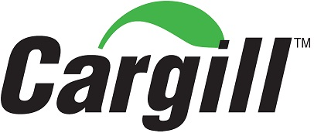  Công ty TNHH  Cargill Việt Nam | Cargill là công ty Hoa Kỳ chuyên sản xuất, kinh doanh các sản phẩm và dịch vụ nông nghiệp, thực phẩm, công nghiệp và tài chính.  Cargill đầu tư vào việt Nam từ năm 1995. Sau 18 năm hoạt động, Cargill Việt Nam hiện có 8 nhà máy sản xuất thức ăn chăn nuôi, gia súc, gia cầm, thủy sản, các văn phòng tại TP. HCM và Hà Nội với hơn 1,200 nhân viên và mạng lưới 1.700 đại lý phủ khắp toàn quốc.  Cùng với ngành dinh dưỡng vật nuôi, các ngành hàng khác của Cargill Việt Nam cũng đang ngày càng lớn mạnh như: Kinh doanh sắt thép, ngũ cốc, nguyên liệu thức ăn chăn nuôi, nguyên liệu thực phẩm, dầu thực vật, phát triển và xuất khẩu Cargill. | Kỹ sư, cử nhân khoa cơ khí, điện- điện tử, kế toán
10 | 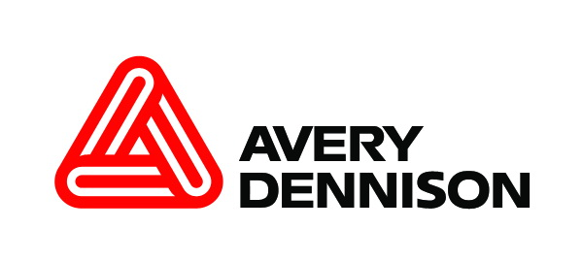  Công ty TNHH  Avery Dennison RIS Việt Nam | Avery Dennison RBIS Việt Nam là thành viên tập đoàn hàng đầu thế giới của Hoa Kỳ, chuyên sản xuất và cung cấp các loại nhãn mác (nhãn giấy in, nhãn vải in, nhãn dệt, nhãn chuyển nhiệt) cho các khách hàng nổi tiếng trong các ngành bán lẻ, thời trang, may mặc, giày da.  Avery Dennison Việt Nam có nhà máy sản xuất và văn phòng tại KCN Việt Nam- Singapore 1 (VSIP1), Thuận An, Bình Dương | Chương trình Quản Trị Viên Tập Sự (GOLD) dành cho sinh viên năm cuối/mới tốt nghiệp tất cả các ngành Kỹ Thuật  Kỹ sư, cử nhân chuyên ngành Kỹ thuật in, Điện - Điện tử, Cơ Khí, Công nghệ may, Quản lý Công nghiệp.
11 | 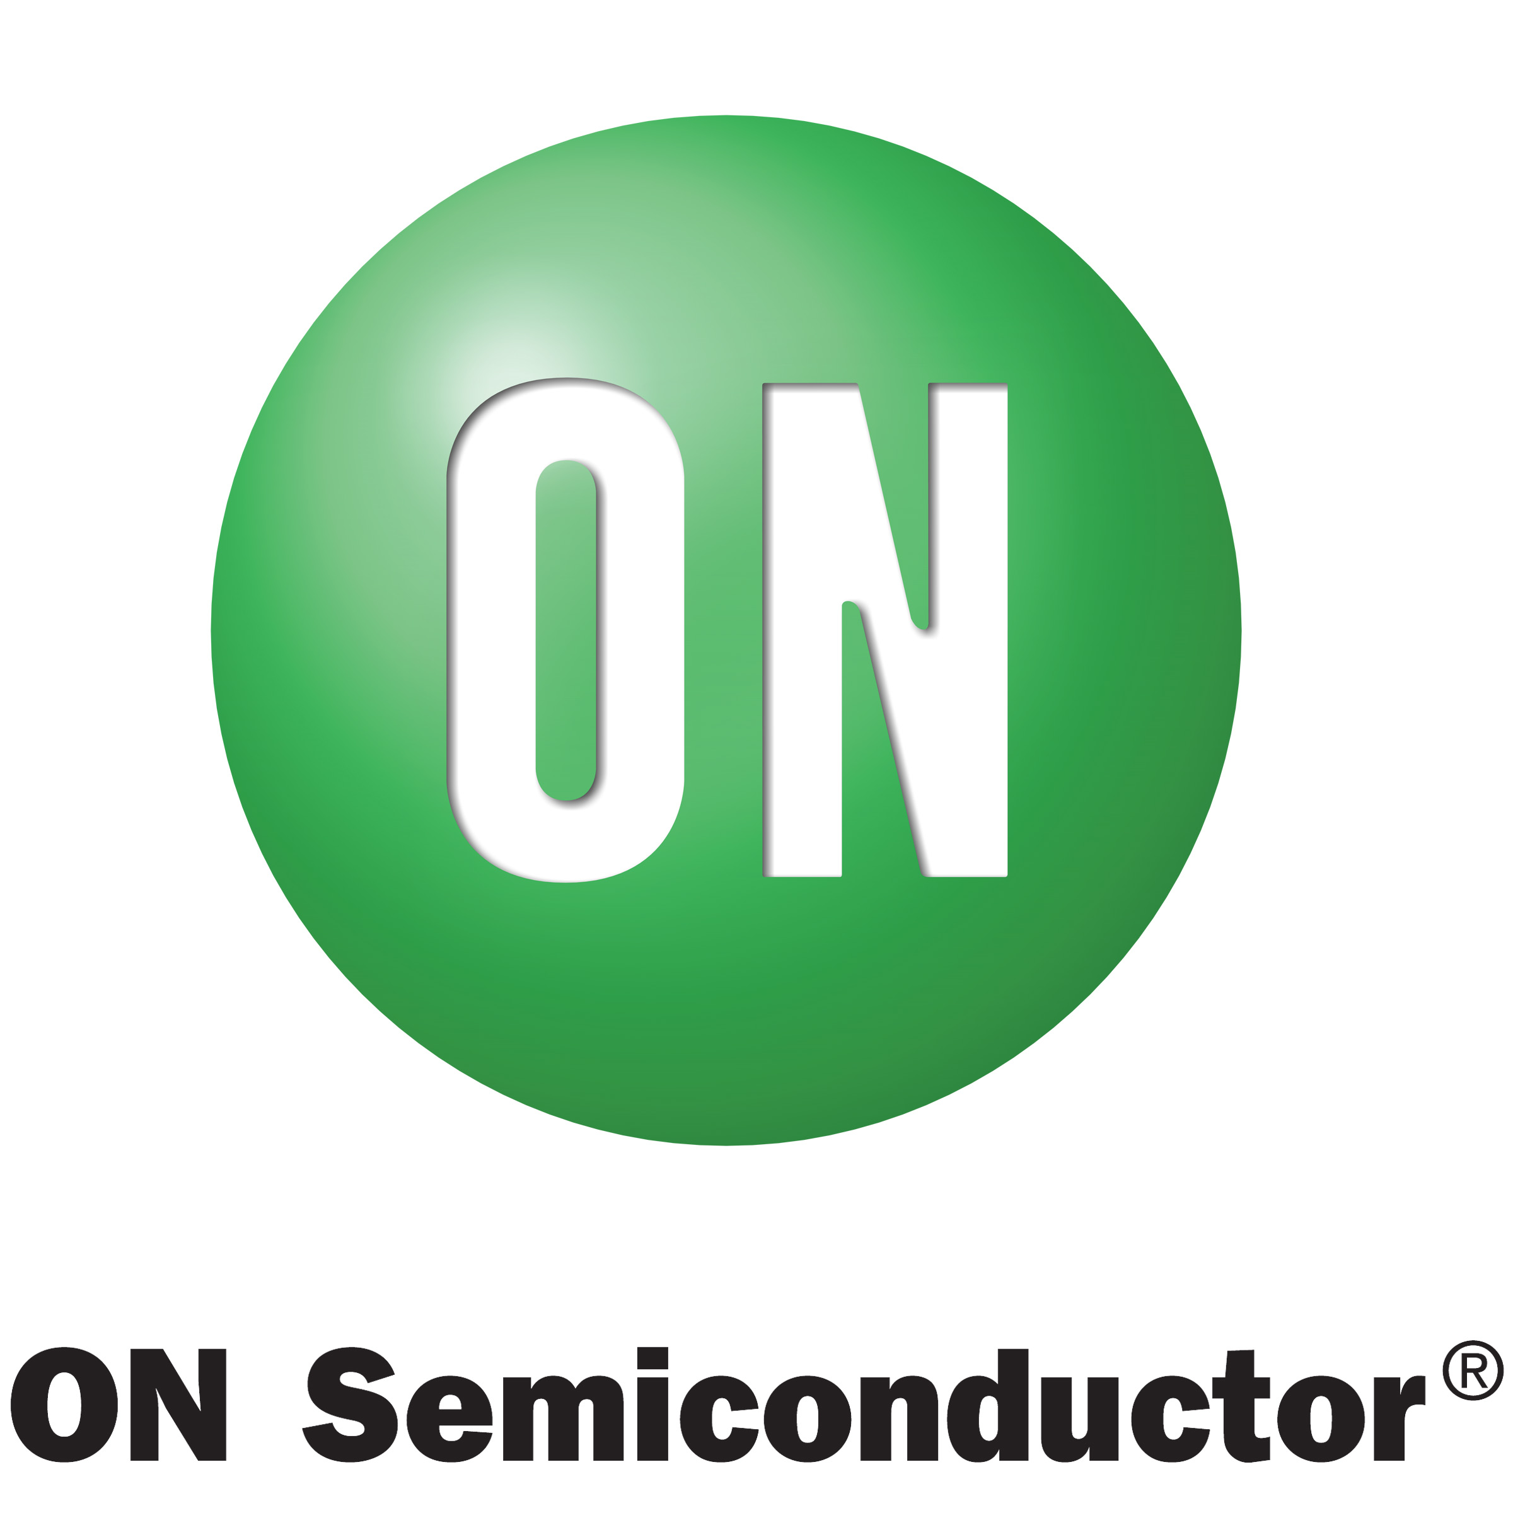  Công ty On Semiconductor VN | CÔNG TY TNHH ON SEMICONDUCTOR VIỆT NAM (OSV) trực thuộc Tập đoàn ON Semiconductor, với hơn 20,000 nhân viên làm việc trên toàn cầu, có trụ sở tại Mỹ. ON Semiconductor vận hành một chuỗi cung ứng chất lượng toàn cầu với một mạng lưới các trung tâm thiết kế, nhà máy sản xuất và các văn phòng kinh doanh ở Bắc Mỹ, Châu Âu và khu vực Châu Á Thái Bình Dương.  Địa chỉ: Số 10, đường 17A Khu Công Nghiệp Biên Hòa II, TP. Biên Hòa, T. Đồng Nai | Tốt nghiệp Cao học, Đại học, Cao đẳng Điện- Điện tử

12 | 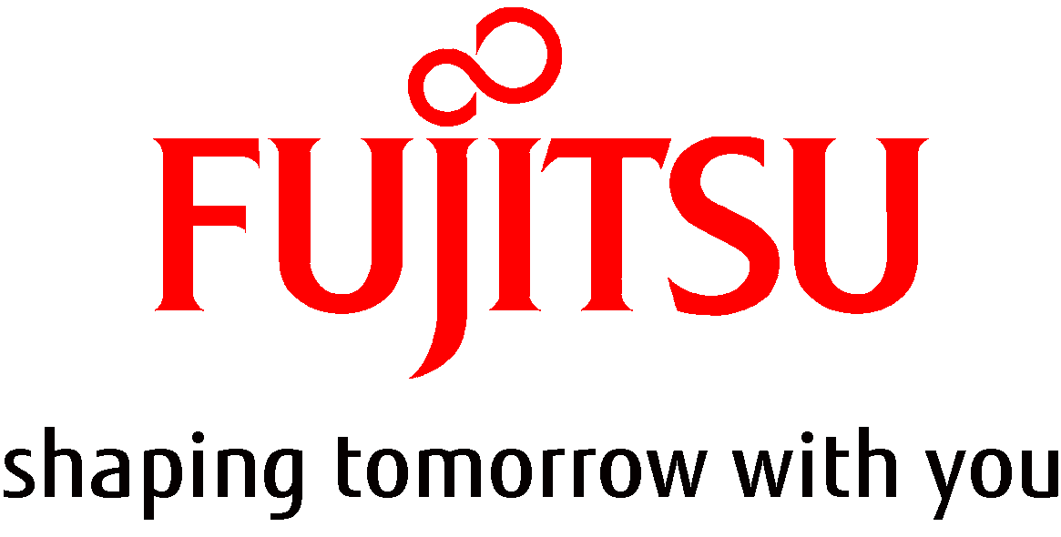  Công ty  Sản Phẩm Máy Tính Fujitsu Việt Nam, TNHH | CÔNG TY SẢN PHẨM MÁY TÍNH FUJITSU VIỆT NAM, TNHH. (FCV)  Nhà tiên phong trong lĩnh vực công nghệ cao, chuyên:  - Sản xuất đế bảng mạch in điện tử (PWB)  - Thiết kế bảng mạch in điện tử (PCB design)  - Lắp ráp cụm bảng mạch in điện tử (PCBA)  Địa chỉ: Số 31, đường 3A, khu công nghiệp Biên Hòa II, tỉnh Đồng Nai. | Kỹ sư tốt nghiệp các ngành: Điện – Điện Tử, Cơ Khí, Hóa Chất
15 | 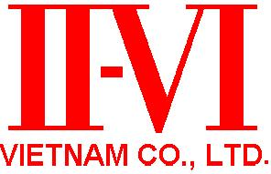  Công ty TNHH  II-VI Việt Nam | II-VI VIETNAM Co., LTD là Công ty 100% vốn nước ngoài thuộc Tập đoàn II-VI (Mỹ) đứng hàng đầu Thế Giới trong công nghệ kỹ thuật cao: Sản phẩm nhiệt điện kỹ thuật cao và sản xuất kính quang học.  Địa chỉ: 36 đường số 4, KCN Việt Nam- Singapore, Thuận An, Bình Dương | Kỹ sư ngành: Điện, điện tử, Cơ khí, Hóa học, Kỹ thuật vật liệu, Quản lý công nghiệp
23 |   Công ty  Kimberly-Clark  Việt Nam | Kimberly-Clark với 100% vốn đầu tư của Mỹ, là tập đoàn đa quốc gia, luôn tự hào vì xây dựng thành công một đội ngũ nhân viên làm việc với tất cả sự đam mê, cam kết vững bền đóng góp cho công việc, đội ngũ, công ty và thế giới. Chúng tôi không chỉ mang đến những cơ hội cho sự phát triển nghề nghiệp của bạn thông qua những công việc ý nghĩa, sáng tạo mà còn là sự phát triển chuyên môn vững chắc.  Địa chỉ: 32 Đại lộ Hữu Nghị, VSIPI, TA, BD | Chương trình Kỹ sư tập sự: sinh viên hệ đại học chuyên ngành cơ khí, điện công nghiệp  Chương trình Kỹ thuật viên tập sự: sinh viên hệ cao đẳng chuyên ngành cơ khí, điện công nghiệp
17 | 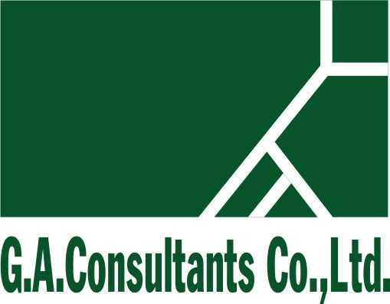  VPĐD Công ty G.A. Cosultants | Lĩnh vực hoạt động:  - Góp phần đào tạo nhân tài trong lĩnh vực kỹ thuật tại Việt Nam  - Tiếp nhận kỹ sư VN làm việc tại Nhật  - Giới thiệu việc làm cho du nghiệp sinh VN tại Nhật  - Tư vấn, cung cấp thông tin giúp doanh nghiệp Nhật đầu tư vào VN  - Hỗ trợ tuyển dụng nhân sự cho các công ty Nhật trong nước  Địa chỉ VPĐD: P.9 & P.10, Lầu 7, 33ter – 33bis Mạc Đĩnh Chi, P. Đa Kao, Q.1, TP Hồ Chí Minh | Sinh viên mới hoặc sắp tốt nghiệp các ngành : Cơ khí chế tạo máy, Cơ điện tử, Cơ khí động lực, Thiết kế máy, Điện – Điện Tử, Điện Công nghiệp, Công nghệ thông tin, Xây dựng
18 | 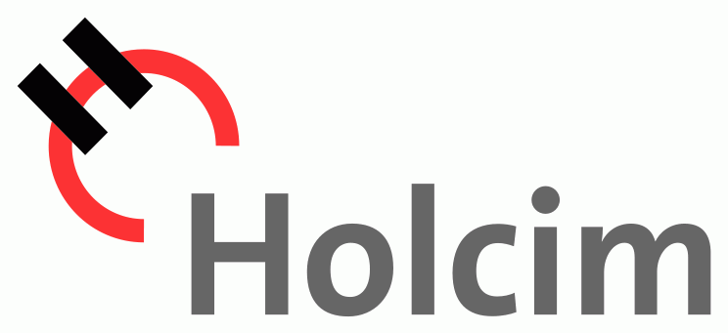  Công ty  TNHH Xi măng Holcim Việt Nam | Holcim Việt Nam là thành viên của tập đoàn Holcim, một trong những tập đoàn hàng đầu thế giới về sản xuất và cung cấp Xi măng, Bê Tông và các dịch vụ liên quan đến xây dựng. Được thành lập năm 1912 tại Thụy Sĩ, Holcim đã và đang có mặt ở hơn 70 quốc gia trên khắp các châu lục.  Holcim Việt Nam hiện có khoảng 1.400 nhân viên tại 1 văn phòng chính, 4 nhà máy và nhiều trạm bê tông với công nghệ sản xuất tiên tiến, hiện đại nhất Việt Nam.  Địa chỉ: Lầu 9 Tòa nhà Fideco 81 - 85 Hàm Nghi, phường Nguyễn Thái Bình, Quận 1, Tp. Hồ Chí Minh | Chương trình Junior Engineer Trainee (JET): sinh viên đại học chuyên ngành Cơ khí, Điện Tử, Hóa vô cơ, v..v
19 | 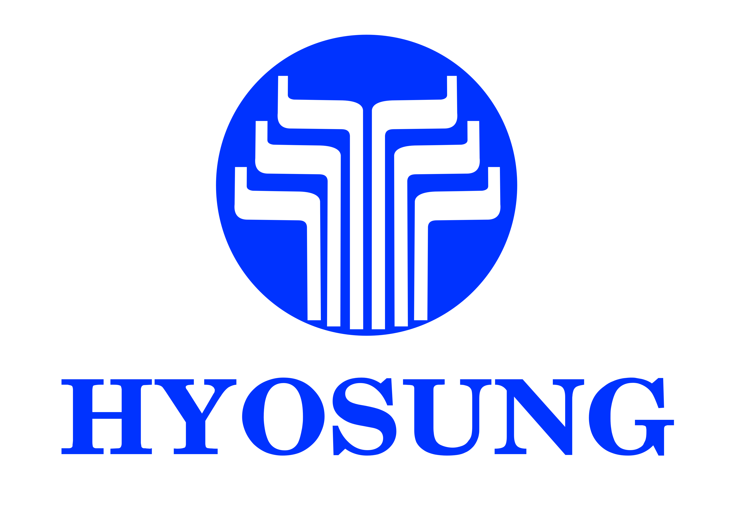  Công ty TNHH  Hyosung Việt Nam | Hyosung Việt Nam thuộc 100% vốn đầu tư của tập đoàn Hyosung Hàn Quốc, là một trong những tập đoàn lớn trên thế giới hoạt động trong nhiều lĩnh vực.  Hyosung Việt Nam thành lập năm 2007, với 3 nhà máy chuyên sản xuất sợi Spandex, Tire cord, và Steel cord.  Địa chỉ: Đường N2, KCN Nhơn Trạch 5, Nhơn Trạch, Đồng Nai | Kỹ sư: tốt nghiệp ngành công nghê dệt may, cơ khí chế tạo máy, cơ khí động lực, điện công nghiệp, hóa vô cơ, vật liệu, quản lý sản xuất,…
20 | 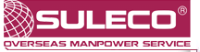  CÔNG TY DỊCH VỤ XUẤT KHẨU  LAO ĐỘNG VÀ CHUYÊN GIA (SULECO) | SULECO là doanh nghiệp nhà nước trực thuộc Sở Lao Động – Thương Binh và Xã Hội có chức năng đưa người lao động đi tu nghiệp và làm việc có thời hạn ở nước ngoài.  Địa chỉ: 635A Nguyễn Trãi, P.11, Q.5, TP.HCM  Web: www.sulecovietnam.com | - Thực tập sinh: tốt nghiệp trung cấp, cao đẳng, đại học  - Kỹ sư: tốt nghiệp kỹ sư ngành Cơ khí trường ĐH Bách Khoa, ĐH Sư phạm Kỹ thuật…
A4.101 |   CÔNG TY  CP DỊCH VỤ  HỢP TÁC QUỐC TẾ | Lĩnh vực hoạt động: Chuyên hoạt động về lĩnh vực đưa người Việt Nam sang Nhật học tập và làm việc với tư cách Thực Tập Kỹ Thuật và Kỹ Sư  Địa chỉ: số 13, đường Sông Đáy, phường 2, quận Tân Bình, HCM | HSSV đã tốt nghiệp Đại học, Cao đẳng, TCCN tất cả các ngành
21 | 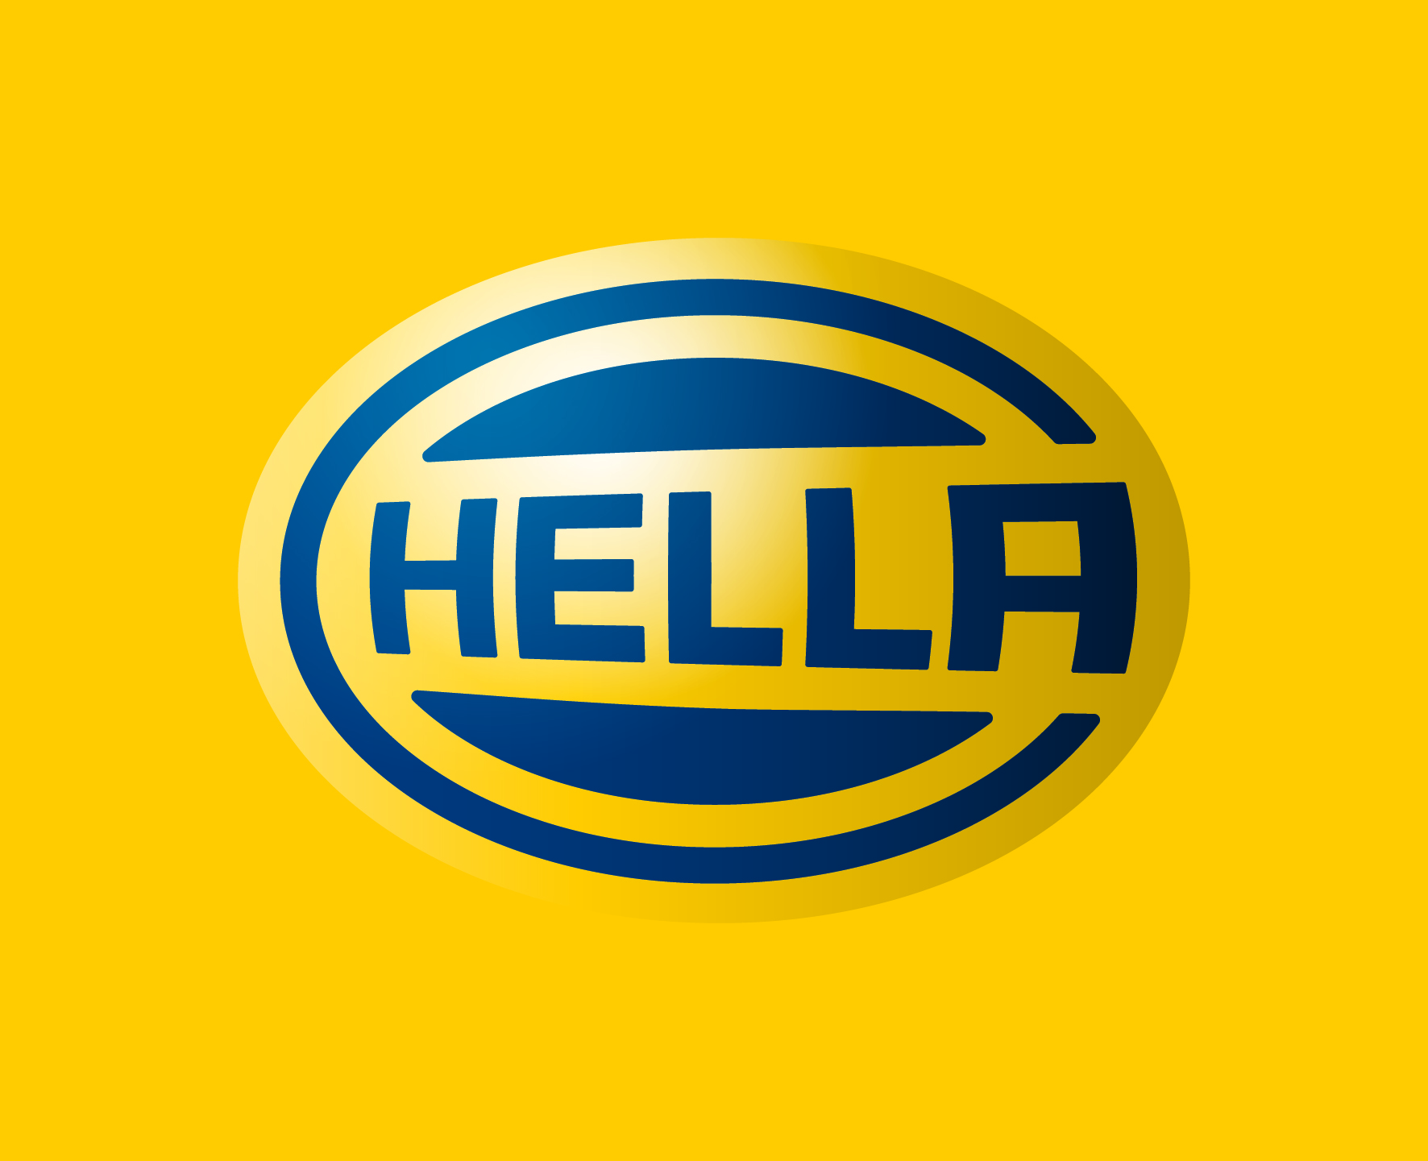  Công ty TNHH  Hella Việt Nam | Tập đoàn Hella KGaAHueck& Co. là một trong 50 nhà cung cấp phụ tùng xe hơi hàng đầu trên toàn thế giới và là một trong 100 hãng công nghiệp lớn nhất ở CHLB Đức. Với đội ngũ nhân viên hơn 30,000 người đang làm việc tại 100 địa điểm trên toàn thế giới. Trong số này, có khoảng 5,800 kỹ sư, kỹ thuật viên làm việc trong lĩnh vực nghiên cứu và phát triển. Công ty TNHH Hella Việt Nam là doanh nghiệp 100% vốn đầu tư của tập đoàn Hella - CHLB Đức.  Địa chỉ: Tầng 10, Tòa nhà Goden Tower, 6 Nguyễn Thị Minh Khai, Quận 1, TPHCM | Kỹ sư chuyên ngành Công nghệ thông tin, Điện và Điện tử, Cơ điện tử, Tự động hóa, Ô tô, Cơ khí, …
22 |   Công ty Jabil  Việt Nam | Jabil là một trong những công ty đa quốc gia hàng đầu trong ngành sản xuất điện tử của Mỹ, chuyên cung cấp dịch vụ sản xuất, thiết kế, lắp ráp thành phẩm và bán thành phẩm điện tử cho các tập đoàn lớn trên thế giới, với 96 nhà máy trên 33 quốc gia và hơn 200.000 nhân viên.  Jabil Việt Nam được thành lập từ năm 2007, với 5 nhà máy tại khu công nghệ cao Quận 9. Hiện nay Jabil VN đang trong giai đoạn phát triển mạnh mẽ với chiến lược đa dạng hóa khách hàng tiềm năng, mở rộng sản xuất board mạch có cấu trúc phức tạp, với mục tiêu doanh thu là 500 triệu USD trong năm 2015.  Địa chỉ: Lô I8 - 1, Khu Công Nghệ Cao, Quận 9, TPHCM | Kỹ sư tốt nghiệp Đại học ngành: Điện – Điện tử, Cơ Điện tử, Quản Lý Công Nghiệp.  Kỹ thuật viên tốt nghiệp Cao Đẳng/ Trung Cấp ngành: Điện – Điện tử, Cơ – Điện Tử, Cơ Khí.

16 | 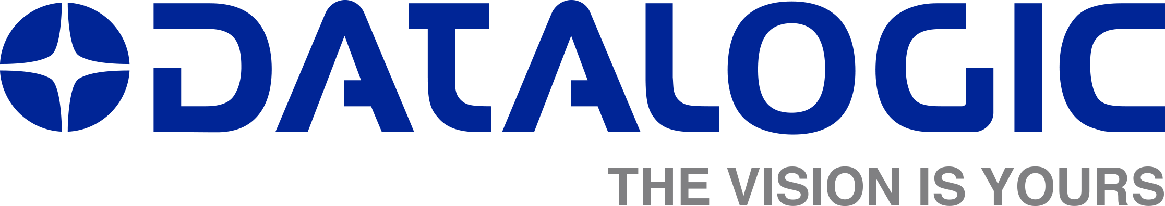  Công ty TNHH Datalogic Việt Nam | Datalogic Việt Nam được thành lập vào tháng 01/2009 với 100% vốn nước ngoài thuộc Tập đoàn Datalogic S.p.A (Ý và Mỹ)  Công ty đặt tại Khu Công Nghệ Cao TPHCM với quy mô 500 – 1000 nhân viên  Lĩnh vực tập trung: thiết kế và kiểm tra sản phẩm, sản xuất và hỗ trợ sửa chữa.  Các loại sản phẩm: máy đọc mã vạch cầm tay, máy quét để bàn cố định…  Địa chỉ: Lô I - 4b, Khu công nghệ cao, Q9, TPHCM | Tốt nghiệp Đại học chuyên ngành Khoa học máy tính, công nghệ thông tin, ngành kỹ thuật, điện-điện tử, cơ khí
24, 25 |   Công ty  CP Jesco Asia | Công ty cổ phần JESCO ASIA có tiền thân là công ty TNHH JESCO SE Việt Nam – được thành lập năm 2001, là một công ty con của JESCO HOLDINGS Nhật Bản.  Sau thành công của việc thiết kế hệ thống điện cho sân bay quốc tế Tân Sơn Nhất và một số dự án tầm cỡ khác, công ty JESCO ASIA ngày một nổi tiếng hơn tại thị trường Việt Nam trong lĩnh vực tư vấn, thiết kế, thi công và bảo trì các dự án thuộc lĩnh vực kỹ thuật điện, điện tử viễn thông, hệ thống liên lạc, nhiệt điện, nhiệt lạnh, cơ khí, đường ống, xây dựng, và cung cấp thiết bị - vật tư…  Địa chỉ: 60 Trường Sơn, P2, Quận Tân Bình, TPHCM | Tốt nghiệp Đại học chuyên ngành Điện tử viễn thông, Điện, Nhiệt điện lạnh, Cơ khí, Xây dựng…
A4.102 | Công ty TNHH Omron Healthcare Manufacturing VN | Công ty TNHH Omron Healthcare Manufacturing Việt Nam được thành lập ngày 19/03/2007, chuyên cung cấp và lắp ráp các thiết bị y tế (máy đo huyết áp tự động thương hiệu OMRON, máy xông mũi họng, máy đo đường huyết, nhiệt kế điện tử…).  Thuộc tập đoàn OMRON Nhật Bản, Công ty được thành lập nhằm đáp ứng nhu cầu ngày càng cao về sản phẩm thiết bị và dịch vụ chăm sóc khách hàng trên toàn cầu.  Địa chỉ: Số 28 VSIP II, Đường số 2, KCN Việt Nam-Singapore II, P. Hòa Phú, TP Thủ Dầu Một, Bình Dương | Tốt nghiệp Cao Đẳng, Đại học tất cả các ngành (Ưu tiên các ngành kinh tế, kỹ thuật, cơ khí, điện-điện tử, cơ-điện tử, điện công nghiệp)
A4.102 | 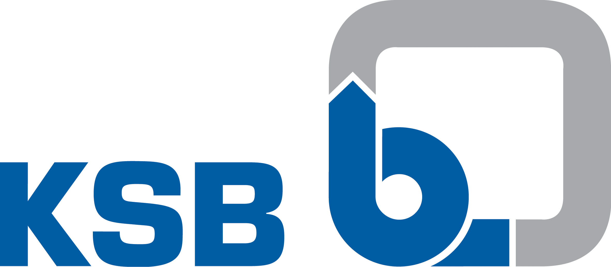  Công ty TNHH  KSB Việt Nam | Công ty TNHH KSB Việt Nam là công ty chuyên cung cấp Máy Bơm và van của Đức, công ty chúng tôi là công ty con của Tập Đoàn KSB.  Website: www.ksb.com  Địa chỉ: Khu Công Nghiệp Long Thành, Huyện Long Thành, Tỉnh Đồng Nai | Sinh viên mới tốt nghiệp Đại học, cao đẳng hoặc đã có kinh nghiệm ngành cơ điện tử, cơ khí động lực hoặc cơ khí chế tạo  Tốt nghiệp Đại học ngành Kế toán
A4.102 | 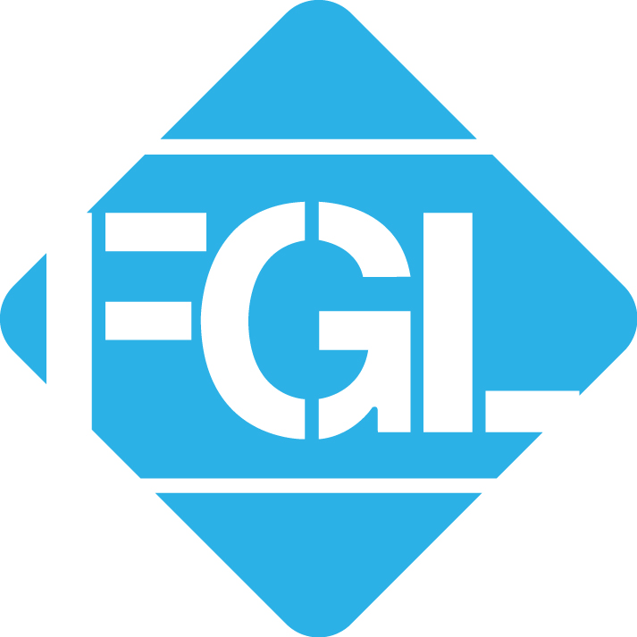  Công ty TNHH Fashion Garments 2 | Công ty TNHH Fashion Garments 2 với 100% vốn đầu tư từ hai tập đoàn lớn là Hirdaramani Group- Sri Lanka và LT Apparel USA. Công ty có hơn 20 năm kinh nghiệm trong lĩnh vực may mặc tại Việt Nam với trên 4.900 nhân viên đang làm việc tại 4 nhà máy chính ở Đồng Nai.  Địa chỉ: Đường 13A, KCN Biên Hòa 2, Biên Hòa, Đồng Nai | Chuyên Viên Kinh Doanh  NV Theo Dõi Đơn Hàng  Nhân Viên Kho  Nhân Viên Thiết Kế Rập  Nhân Viên Kỹ Thuật  NV Đảm Bảo Chất Lượng  Tổ Trưởng QC  Tổ Trưởng Chuyền May  Phó Phòng Nhân Sự  Nhân Viên Đào Tạo May  Phụ Tá Sản Xuất  Tổ Trưởng Chuyền May NV Cơ khí  Chuyên viên nhân sự
A4.102 | 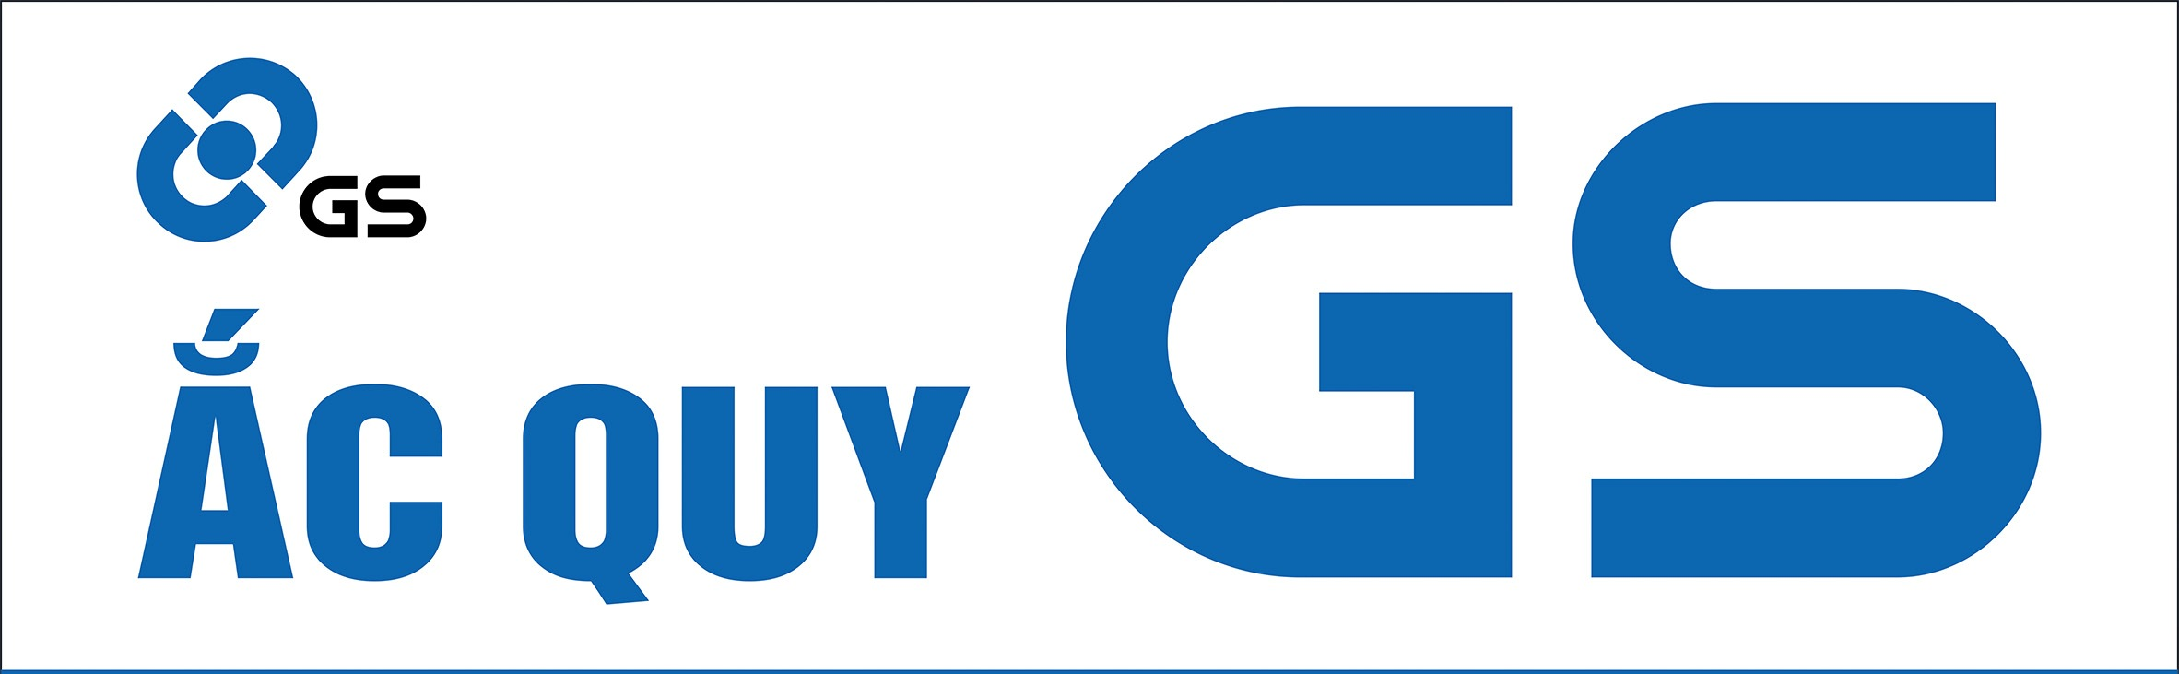  Công ty TNHH  Ắc quy GS Việt Nam | Công ty TNHH ẮC QUY GS Việt Nam là công ty 100% vốn nước ngoài, liên doanh giữa Công ty TNHH GS Yuasa Internationa và Tập đoàn Mitsubishi, chuyên sản xuất các loại bình ắc quy cho xe gắn máy và xe ô tô.  Địa chỉ: Số 18 Đường 03 , KCN Việt Nam Singapore,Thuận An, Bình Dương | Tốt nghiệp Đại học chuyên ngành Kỹ thuật Điện, cơ khí chế tạo hoặc các ngành kỹ thuật có liên quan.  Tốt nghiệp Đại học chuyên ngành liên quan đến kỹ thuật, kinh tế
 | Không gian  văn hóa, việc làm Nhật Bản | - Trung tâm Hướng nghiệp Đào tạo Việt Nhật  - Trường Nhật ngữ Akamonkai, Nhật Bản  - Học viện Ngôn ngữ Meros, Nhật Bản  - Học viện giao lưu quốc tế ACC, Nhật Bản  - Công ty Giới thiệu việc làm LUCE  - Công ty Evolable  - Công ty Biển Đông (Strala SJC)  - Công ty FPT | - Hướng nghiệp, giới thiệu việc làm tại các doanh nghiệp Nhật Bản  - Tư vấn Du học “Vừa học vừa làm” tại Nhật Bản

